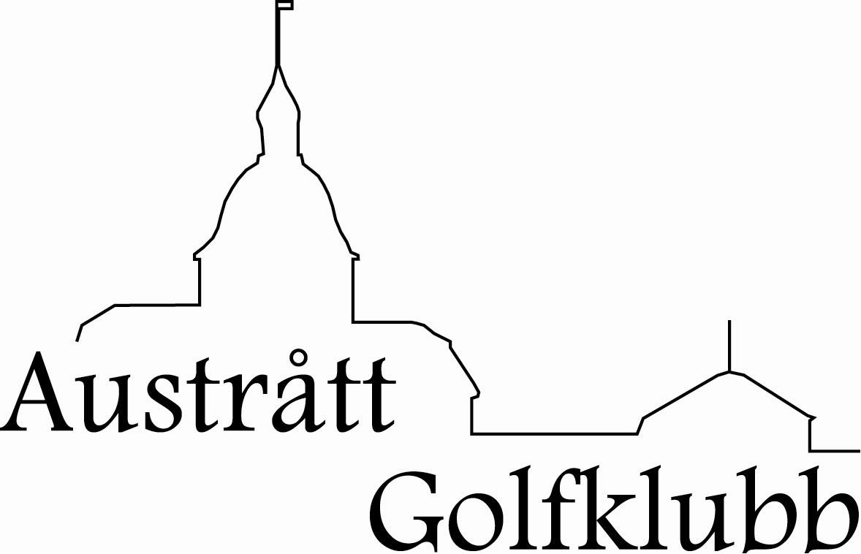

PROTOKOLL
ÅRSMØTE 2. MARS 2023.
PERIODEN 22. februar 2022 -2. Mars 2023
VISJON FOR AUSTRÅTT GOLFKLUBB
Flere og glade golfspillere!
VERDIGRUNNLAGET FOR AUSTRÅTT GK
Idrettsglede - Tilgjengelighet – Engasjement

Utdrag fra Lov for Austrått Golfklubb

IV. ÅRSMØTE, STYRE, UTVALG MV.
§ 14 Årsmøtet
(1) Årsmøtet er Klubbens høyeste myndighet, og avholdes hvert år innen utgangen av mars måned.
(2) Årsmøtet innkalles av styret med minst én måneds varsel direkte til medlemmene eventuelt på annen forsvarlig måte, herunder ved kunngjøring i pressen, eventuelt på Klubbens internettside. Innkallingen kan henvise til at saksdokumentene gjøres tilgjengelig på Klubbens internettside eller på annen forsvarlig måte. I så fall skal det fremgå at dokumentene vil bli gjort tilgjengelige senest én uke før årsmøtet. Forslag som skal behandles på årsmøtet, må være sendt til styret senest to uker før årsmøtet. Fullstendig sakliste og andre nødvendige saksdokumenter med forslag til årsmøtet må være gjort tilgjengelig senest én uke før årsmøtet.
(3) Ved innkalling i strid med bestemmelsen, avgjør årsmøtet hhv. under godkjenning av innkalling og godkjenning av saklisten, om årsmøtet er lovlig innkalt og om det er saker som ikke kan behandles.
(4) Alle Klubbens medlemmer har adgang til årsmøtet. Årsmøtet kan beslutte at andre personer og/eller media kan være til stede, eventuelt at årsmøtet kun er åpent for medlemmer og andre med møterett.
(5) Årsmøtet er vedtaksført dersom det møter et antall stemmeberettigede medlemmer som minst tilsvarer antall styremedlemmer som skal velges av årsmøtet. Dersom årsmøtet ikke er vedtaksført, kan det innkalles til årsmøte på nytt uten krav til minimumsdeltakelse.
(6) På årsmøtet kan ikke behandles forslag om endring i lov eller bestemmelser som ikke er oppført på den saklisten som er gjort tilgjengelig eller sendt ut. Andre saker kan behandles når 2/3 av de fremmøtte stemmeberettigede vedtar det ved godkjenning av saklisten.
§ 15 Ledelse av årsmøtet
Årsmøtet ledes av valgt dirigent. Verken dirigent eller protokollfører behøver å være medlem.
§ 16 Årsmøtets oppgaver
Årsmøtet skal:
- Godkjenne de stemmeberettigede.
- Velge dirigent.
- Velge protokollfører.
- Velge to medlemmer til å underskrive protokollen.
- Godkjenne innkallingen.
- Godkjenne saklisten.
- Godkjenne forretningsorden.
- Behandle Klubbens årsberetning.
- Behandle Klubbens regnskap, styrets økonomiske beretning, kontrollutvalgets beretning [og revisors beretning].
- Behandle forslag og saker.
- Fastsette medlemskontingent på minst kr 50, og treningsavgift, eller gi fullmakt til å fastsette treningsavgifter.
- Vedta Klubbens budsjett.
- Behandle Klubbens organisasjonsplan.
- Foreta følgende valg:
a) Styre med leder, nestleder, 4 styremedlem og 2 varamedlemmer.
b) Kontrollutvalg med 2 medlemmer og 1 varamedlem(mer).
c) Representanter til ting og møter i de organisasjonsledd Klubben har representasjonsrett eller gi styret fullmakt til å oppnevne representantene.
d) Valgkomité med leder, to medlemmer og ett varamedlem.
e) Eventuelt øvrige valg i henhold til Klubbens organisasjonsplan.
Ledere og nestledere velges enkeltvis. Øvrige medlemmer velges samlet. Deretter velges varamedlemmene samlet. Der det velges flere varamedlemmer skal det velges 1. varamedlem, 2. varamedlem osv.

§ 17 Stemmegivning på årsmøtet
(1) Med mindre annet er bestemt i denne lov, skal et vedtak, for å være gyldig, være truffet med alminnelig flertall av de avgitte stemmer. Ingen representant har mer enn én stemme, og ingen kan stemme på vegne av andre. Blanke stemmer skal anses som ikke avgitt.
(2) Valg foregår skriftlig hvis det foreligger mer enn ett forslag eller det fremmes krav om det. Blanke stemmer, eller stemmer på kandidater som ikke er foreslåtte, eller som inneholder flere kandidater enn det antall som skal velges, teller ikke, og stemmene anses som ikke avgitt.
(3) Når et valg foregår enkeltvis og ingen kandidat oppnår mer enn halvparten av de avgitte stemmer, foretas omvalg mellom de to kandidater som har oppnådd flest stemmer. Er det ved omvalg stemmelikhet, avgjøres valget ved loddtrekning.
(4) Når det ved valg skal velges flere ved en avstemning, må alle, for å anses valgt, ha mer enn halvparten av de avgitte stemmer. Dette gjelder ikke ved valg av varamedlem. Hvis ikke tilstrekkelig mange kandidater har oppnådd dette i første omgang, anses de valgt som har fått mer enn halvparten av stemmene. Det foretas så omvalg mellom de øvrige kandidater og etter denne avstemning anses de valgt som har fått flest stemmer. Er det ved omvalg stemmelikhet, avgjøres valget ved loddtrekning.

Sak 1 - Godkjenne stemmeberettigede frammøtte representanter
Kontroll foretas før åpning av møtet. §16 pkt 1.
Styrets forslag til vedtak:
Frammøtte representanter, kontrollert iht. medlemsregisteret, godkjennes.

GODKJENT

Sak 2, 3, 4 - Velge årsmøtets funksjonærer.
For styring av årsmøtet skal følgende velges:
1 dirigent
1 sekretær
2 representanter for underskriving av protokoll fra møtet. §16 pkt 2 ,3 og 4.

Styrets forslag til vedtak.
Dirigent: Styrets leder Johan Uthus
Sekretær: Geir Svendsen
2 representanter for å undertegne protokoll:
Karen Beaulieu
Paul Beaulieu
Årsmøtets funksjonærer godkjennes
GODKJENT

Sak 5, 6, 7 - Godkjenne innkallingen, sakliste og forretningsorden.
Årsmøtet innkalles av styret med minst en måneds varsel iht § 14 pkt2.
Innkalling ble sendt på e-post til alle klubbens medlemmer senest fire uker før årsmøtet. Innkalling ble også bekjentgjort på klubbens Facebook-side fra samme dato. Saksliste ble gjort tilgjengelig på hjemmesider senest en uke før årsmøtet. Saksliste og forretningsorden gjennomføres iht. klubbens lov § 16. Pkt 5,6, og 7.
Styrets forslag til vedtak:
Innkalling, saksliste og forretningsorden godkjennes.
GODKJENT

Sak 8 - Behandling av klubbens årsberetning, herunder komiteenes årsmeldinger.

Klubbens samlede årsberetning fremkommer av følgende vedlegg:
- Styrets årsmelding, vedlegg 1
- Rapport fra damegruppa, vedlegg 2
- Rapport fra driving range, vedlegg 3
- Rapport fra banekomité vedlegg 4
- Rapport fra VTG, vedlegg 5
- Rapport fra turneringskomité, vedlegg 6
Styrets forslag til vedtak:
Årsmøtet tar rapportene til etterretning og godkjenner klubbens samlede årsberetning.
GODKJENT

Sak 9 - Behandle Klubbens regnskap, styrets økonomiske beretning, kontrollutvalgets beretning [og revisors beretning].

Regnskap og balanse fremgår av vedlegg 11 og 12. Kontrollkomiteens beretning av vedlegg 13.
Regnskapet vil bli gjennomgått på årsmøtet
Styrets forslag til vedtak:
Det fremlagte regnskapet godkjennes.

GODKJENT

Sak 10 - Behandle forslag og saker.
Styret legger fram følgende saker til behandling:

Sak 10-1: Fullmakt til styret mht å vedta lokale regler for banen.
Gjennom sesongen vil det kunne oppstå forhold som gjør det nødvendig å endre banestruktur samt å innføre lokale regler, permanent eller midlertidige samt andre disposisjoner som måtte ha betydning for banens karakter. Det er viktig at slike tiltak er hjemlet i årsmøte evnt delegert til styret. Endringer som forekommer skal sålangt det er mulig være innenfor banens sloping.

Forslag til vedtak:
Årsmøtet gir styret fullmakt til å gjøre nødvendige endringer på banen samt å innføre lokale regler innenfor banens sloping så langt dette er mulig. Endringene refereres i styrets årsberetning.

GODKJENT

Sak 10-2: Anleggsbidrag
Drift av Austrått Golfbane er krevende sett i lys av at arbeidet er avhengig av frivillig/dugnadsinnsats. Under normale forhold holdes standarden vedlike men det er ikke rom for forbedringer/utvikling av anlegget. 2022 ble det vanskeligste driftsåret i banens historie grunnet værforholdene. Dette resulterte i store overvannsmengder på banen og delvis kollaps i dreneringsanlegget. Det ble iverksatt omfattende arbeider høsten 2022 for å reparere dreneringsanlegget og arbeidet må fortsette i 2023 for å sette banen i stand igjen. Det vil påløpe ekstraordinære kostnader, foreløpig estimert til kr 150 000,- , som må dekkes av klubbens driftsbudsjett. Med dette som bakgrunn fremsettes det forslag til årsmøte om å vedta et anleggsgebyr for 2023 som bidrag til finansieringen.

Forslag til vedtak:
Til finansering av kostnader som er påløpt etter de ekstraordinære værforholdene i 2022 innføres det et anleggsgebyr i 2023 på kr 500,- for medlemmer i kategori 1, -hovedmedlem med spillerett, kategori 2,-medlem uten spillerett, kategori 6,- familiekontingent.

GODKJENT

Sak 11 - Fastsette medlemskontingent og andre medlemsavgifter.

Kontingenter og avgifter er klubbens forutsigbare inntektskilder og bør i så stor grad som mulig dekke de kjente kostnadene som klubben pådrar seg gjennom et driftsår. Samtidig skal satsene også gjenspeile klubbens politikk med tanke på rekruttering, hvordan familieaktivitet skal honoreres og også hva tilreisende skal betale.

Våre priser har stort sett vært uten endringer i flere år mens kostnadene til drift har økt. Det er derfor nødvendig å korrigere kontingentene og avgiftene for å kompensere for dette. Iht klubbens virksomhetsplan skal ungdomsarbeid prioriteres og det foreslås derfor ikke økning i kontingentene for barn og ungdom. Kursavgiften ble tidligere satt kraftig ned for å sikre økt deltagelse, et tiltak som var meget vellykket og som har medført om lag 100 kursdeltagere de to siste årene. Det er rom for å justere kursavgiften for deltagere på VTG.

Årlig leie for bagskap har vært holdt uforandret og det foreslås en økning av denne avgiften.

Komplett oversikt over kontingenter og avgifter fremgår av vedlegg 9.
Styrets forslag til vedtak:
Det fremlagte forslag til kontingenter og avgifter for 2023 vedtas.
GODKJENT

Sak 12 - Vedta budsjett

Budsjettet for 2023 er tilpasset klubbens gjeldende situasjon. I tillegg til årsbudsjett ble det i 2021 vedtatt investeringsplan for perioden 2021-2024. Denne planen følger budsjettet som vedlegg og legges fram for behandling under samme sak som budsjett

Vedlegg 8: Budsjett for 2023
Vedlegg 8-1: Investeringsplan for 2021-2024

Styrets forslag til vedtak
Årsmøtet vedtar det fremlagte budsjettet for 2023.

GODKJENT

Sak 13 - Behandle klubbens virksomhetsplan

Nåværende virksomhetsplan har varighet til 2024.

Det er utarbeidet vedlegg til Virksomhetsplanen, benevnt Baneplan. Dette plandokumentet beskriver den standarden som banen må ha for at golf kan utøves iht de gjeldene regler . Standarden er tilpasset lokale forhold og beskriver hvilke tiltak som må gjøres på relativt kort sikt både i form av vedlikehold så vel som noe tyngre prosjekter. Baneplanen inngår som en del av de styringsdokumentene som klubben har og er lagt inn under virksomhetsplanen som et vedlegg.
Styrets forslag til vedtak:
Virksomhetsplanen for 2020-2024 godkjennes med Baneplanen som vedlegg.
GODKJENT

Sak 14 - Foreta valg

Iht klubbens lov § 16, pkt 14 skal årsmøtet gjennomføre valg slik:
Ledere og nestledere velges enkeltvis. Øvrige medlemmer velges samlet. Deretter velges varamedlemmene samlet. Der det velges flere varamedlemmer skal det velges 1. varamedlem, 2. varamedlem osv.
Valgkomiteens forslag til valg, vedlegg 7.
- Foreta følgende valg:
Styret
  - Styreleder: Johan Uthus På valg Valgt for 1år
  - Nestleder/sekretær Geir Svendsen Ny Valgt for 2 år
  - 4 Styremedlemmer: Joachim Hestnes, Nancy Christensen Ervik
Ikke på valg
Anette Koteng Gjenvalg
Jon Arne Haug Ny
  - 2. Varamedlemmer:
Jan Fredrik Vik, gjenvalgt for 1 år
Jan Åge Olsen, gjenvalgt for 1 år

Kontrollutvalg
Thomas Hovde Gjenvalg
Andrè Hellem Gjenvalg
Varamedlem Klara Uthus Gjenvalg

Representanter til ting og møter i de organisasjonsledd Klubben har representasjonsrett eller gi styret fullmakt til å oppnevne representantene.
  - Styret gis fullmakt til å oppnevne representanter

Valgkomité med leder, to medlemmer og ett varamedlem.
Leder Gudmund Brodersen
Medlem Solfrid Brodersen

Sted/dato……………………. Sted/dato………………….

……………………………………. ………………………………….
Paul Beaulieu Karen Beaulieu

